**关于在新版科研管理与服务系统上进行科研论文认领及新增的总通知**

**各院所相关单位及广大教职医务员工：**

新版科研管理与服务系统论文认领功能，前期开启了收录数据源 SCIE/EI/CPCI-S/CSTPCD/SSCI/A&HCI/CSSCI/CSTPCD收录的论文认领功能，发表数据源知网来源论文的辅助认领功能。在前期论文认领的基础上，针对依然在系统中查询不到认领信息的科研论文，现在开通新增论文功能。

目前，认领类型分为：收录论文（已确认收录信息）和普通论文（只有发表信息，无收录信息）。建议以收录论文为主进行认领，普通论文只做辅助认领，如确实查询不到认领信息无法认领，再新增论文**（请不要重复新增）**，由院所科研秘书审核。

**论文认领及新增工作存在的几种情况说明如下：**

**1.收录论文：**

收录论文数据源： SCIE/EI/CPCI-S/CSTPCD/SSCI/A&HCI/CSSCI/CSTPCD，如果在此能查询到的论文，老师直接认领即可，不需要科研秘书审核。

**2.普通论文：**

发表论文数据源：知网。知网数据源论文只有发表信息，无收录信息，在新版科研管理与服务系统中，无收录信息。

（1）在认领中，如不添加收录信息，老师直接认领，不需要院所科研秘书审核。

（2）在认领中，如添加收录信息，必需上传“收录证明文件（必填）”（收录证明主要指收录检索页面的链接和截图等），院所科研秘书依据收录证明文件进行审核（系统根据是否添加收录信息自动判断收录证明文件是否必填）。审核通过后，方可使用该论文信息。

**3.新增论文：**

新增论文是科研人员在收录论文和普通论文认领中查询不到的情况下，由科研人员本人录入添加。录入包括发表情况、收录情况等内容。

（1）在新增论文时，如不添加收录信息，科研人员本人需上传发表情况的相关证明材料（必填，如发表页面链接和截图），如有转载请上传转载证明等材料（转载页面链接和截图）。院所科研秘书只需对发表情况和转载情况进行审核。

（2）在新增论文中，如添加收录信息，科研人员本人需上传收录情况的相关证明材料（必填，如收录页面链接和截图等），如有转载请上传转载证明等材料（转载页面链接和截图）。院所科研秘书需对发表情况、收录情况和转载情况进行审核。（注：链接和截图同时上传，以免图片不清晰无法审核或链接打不开，两项相互补充。）

（3）转载情况主要是指被《新华文摘》、《中国社会科学文摘》主体转载、全文转载的学术论文，《人民日报（理论版）》、《光明日报（理论版）》发表的不低于3000字理论文章，人大复印资料全文转载的学术文章等情况，转载情况需上传转载的证明材料（转载链接和截图等）。

4.收录情况填写时，机内码填写规范 SCIE/CPCI-S/CSTPCD/SSCI/A&HCI 收录请填写 “入藏号”，EI 收录请填写 “Accession number” ，CSSCI 收录请填写 “中图类号”。

5.认领及新增科研论文范围：2017年至今发表的科研论文。

6.工作持续性：定期抓取认领数据，常年开放推送认领。

7.2017年之前的历史数据暂不整理，整理工作将在与图书馆数据对接后进行。

相关附件：

[新版科研管理与服务系统-论文认领及新增操作说明.doc](http://www.rd.sdu.edu.cn/resources/upload/hlink/hlin1546656420964.docx)

人文社科研究院

2019年1月18日

附件：**论文认领及新增操作说明：**

**一、“新版科研管理与服务系统”登录方式：**

**1.系统集成登录**：在山东大学信息化公共服务平台-常用应用-业务系统-“新版科研管理与服务系统”;

**2.本地或统一身份登录方式：**

教职医务员工通过输入统一身份认证信息登录（或使用本地方式登录：登录名为工号，登录初始密码为本人身份证号后六位）。

浏览器地址栏直接输入新版科研管理与服务系统链接地址：<http://www.kygl.sdu.edu.cn/srm>登录。

**二、“系统”相关要求**

系统支持IE9以上、谷歌、火狐等浏览器。首次登录需修改个人密码并补充个人科研资料并提交，以便后期业务短信及邮件提醒。

**三、科研论文认领说明：**

**1、推送论文列表：**

列出的论文可以直接点击认领，如不是自己的论文可点击取消认领。

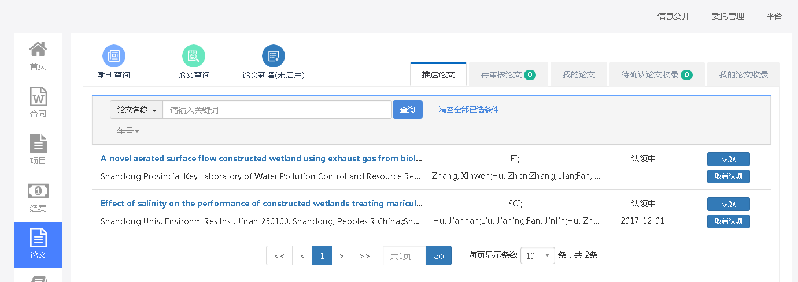

**2、未在推送论文列表中的论文认领：**可以“论文查询”中，输入关键字检索。

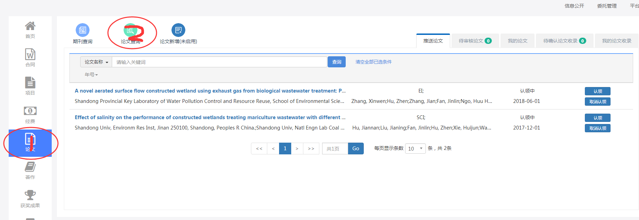

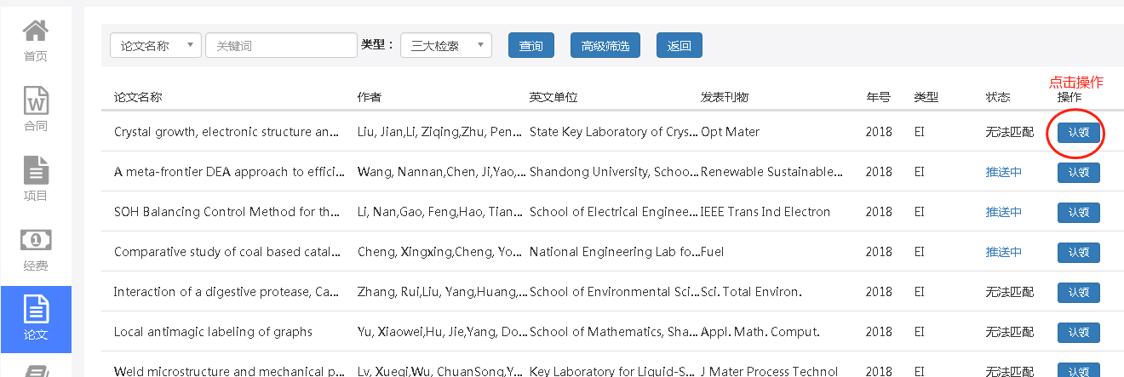

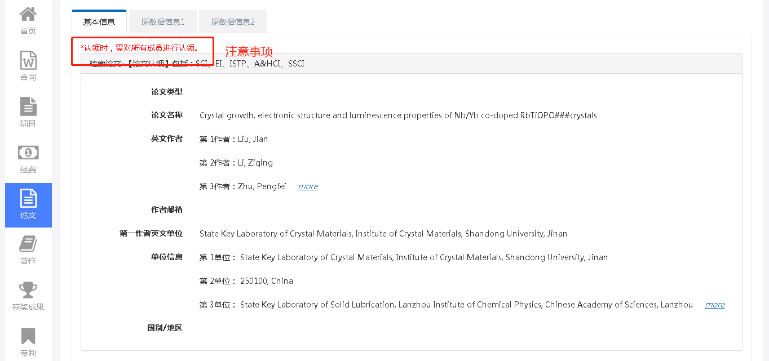

**3、认领内容（基本信息：* 为必填信息）：**

* 信息补录-【1、归口与学科】

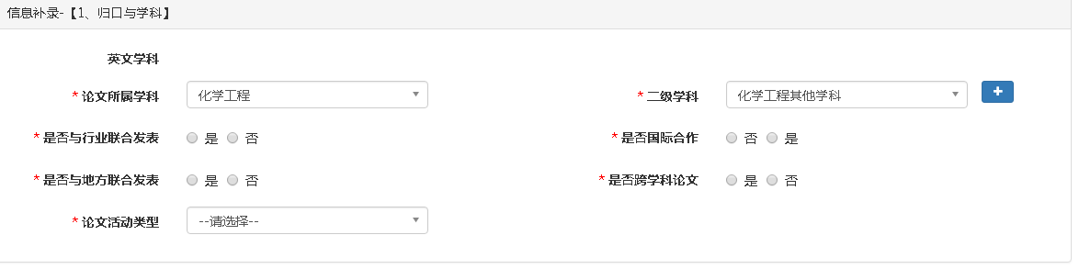

* 信息补录-【2、作者】

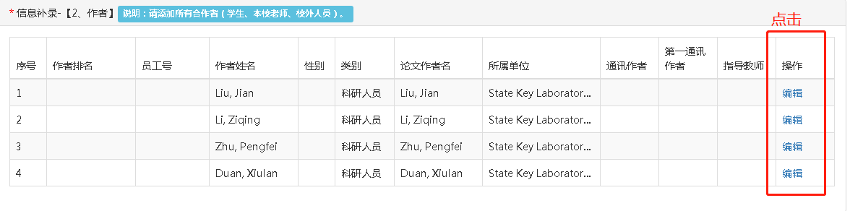

**认领时，需对所有成员进行认领：**

1. 点击对应成员后的“编辑”，本校人员务必选择关联教工号或学生号；

2. 其他人员填写姓名；

3. 注意：成员认领时需填写所有成员的作者排名，关联教工号/学号/、人员类别信息等，补充完整后，论文才会审核通过。

* 信息补录-【3、所属单位】添加所属单位

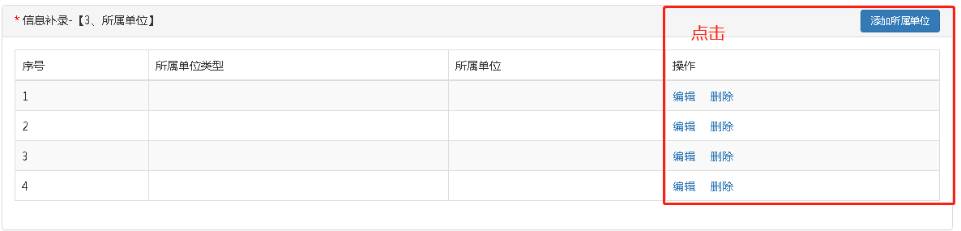

*信息补录-【4、所属项目】

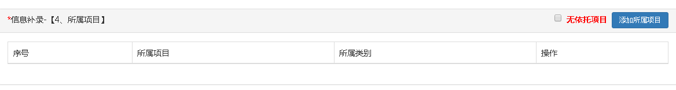

信息补录-【5、文件上传】（非必填项）

检索论文信息

期刊发表信息

检索收录信息

**四、新增论文填写说明**

1、科研人员操作说明：

（1）论文新增

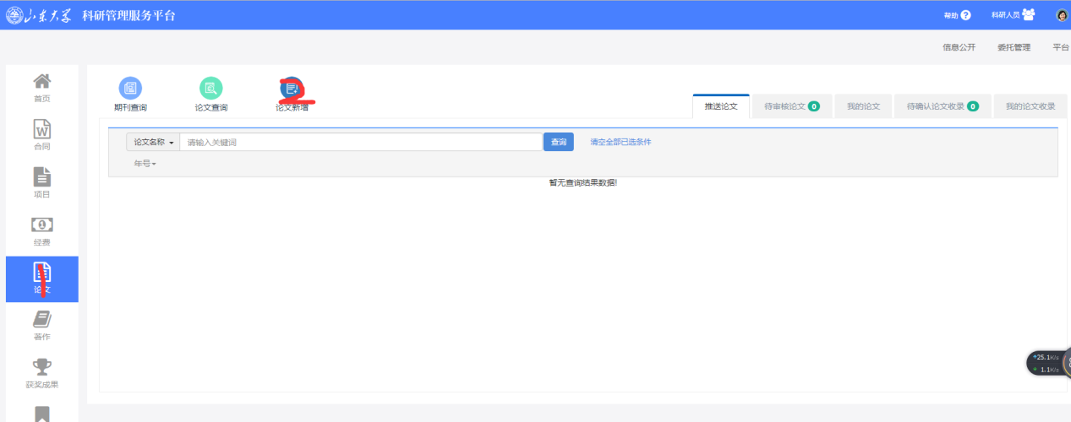

（2）进入新增页面维护论文的信息：

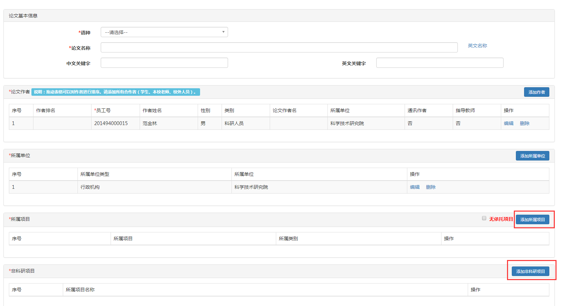

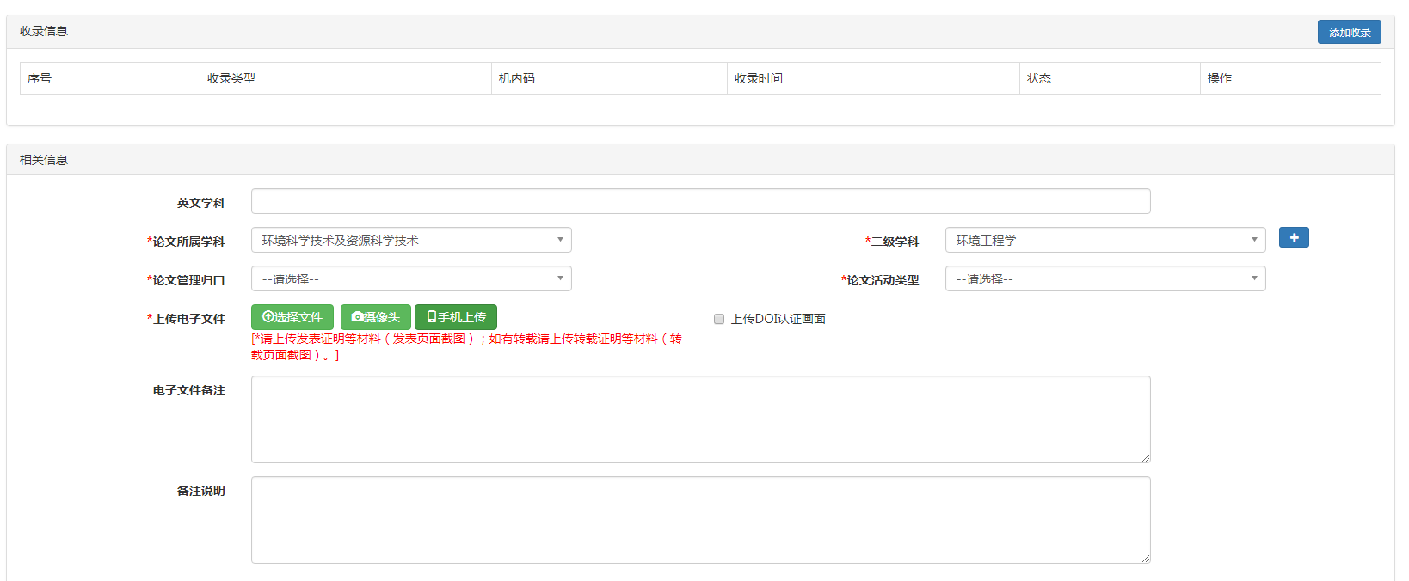

A:论文依托项目：可选择系统内的科研项目，也可以添加非科研项目，维护对应的项目名称；

B:论文发表时，需上传“发表、收录证明等材料（发表、收录页面链接和截图）；如有转载请上传转载证明等材料（转载页面链接和截图）。”

C:论文收录时，需上传“收录证明等材料（在收录库中，本文收录的检索页面链接和截图）；如有转载请上传转载证明等材料（转载页面链接和截图）。”

（3）填写完成后，点击“提交”按钮，进行科研秘书审核中。

2、科研秘书审核说明：

（1）认领过程中发表论文的收录信息提交后，科研秘书在“论文认领审核”列表中对数据进行审核。

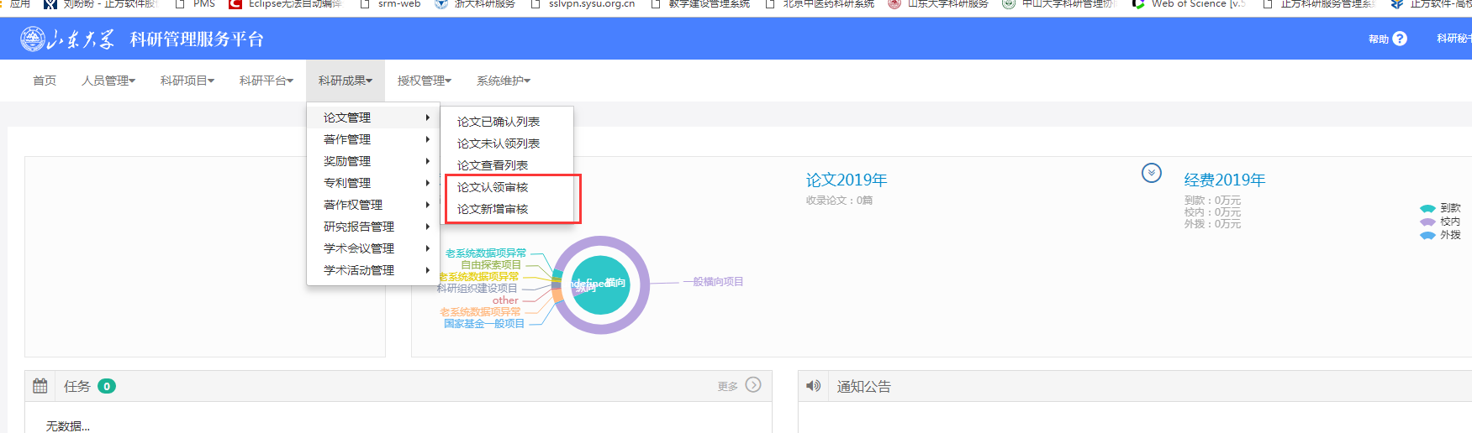

（2）新增的论文，科研秘书在“论文新增审核”列表中，对数据信息审核。

**五、认领或新增论文重新修改：**

1、未提交时，可以重新修改；

2、已提交论文或已审核通过的论文，可以联系本单位科研秘书取消认领或审核后，重新进行修改。